BÀI THỰC HÀNH 2

**TÌM KIẾM THÔNG TIN TRÊN INTERNET**

1. **Tìm hiểu thông tin trên trang tìm kiếm Google.com**

* Khởi động trình duyệt bằng cách click kép chuột vào biểu tượng  để xuất hiện của sổ trình duyệt
* Nhập địa chỉ trang web [***www.google.com***](http://www.google.com)

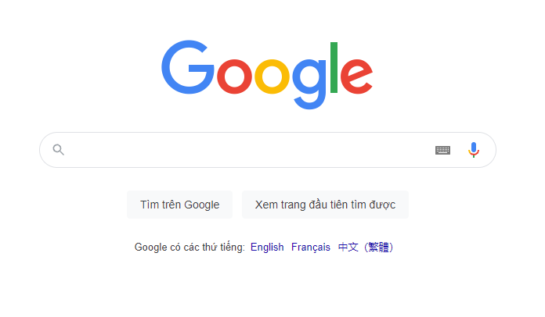

- Nhập ***từ khóa*** để thực hiện tìm kiếm và nhận kết quả

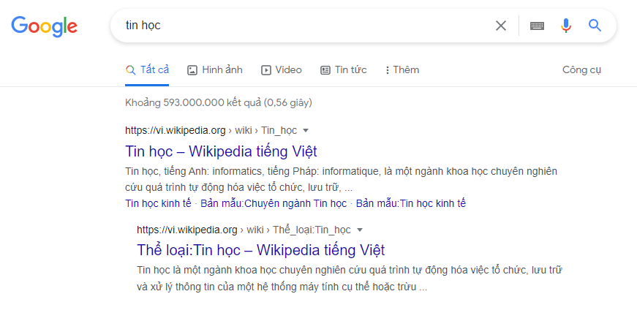

Địa chỉ trang web

Nội dung trang web chứa từ khóa

Tiêu đề trang web

- Số trang kết quả tìm được tương ứng với từ khóa

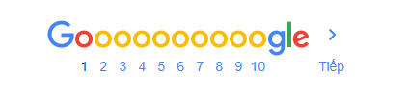

1. **Sử dụng từ khóa để tìm kiếm thông tin**

* Để tìm kiếm chính xác một từ khóa: đặt từ khóa trong dấu ngoặc kép

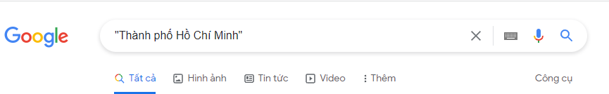

* Tìm kiếm nhưng không nhớ chính xác từ khóa: sử dụng dấu ***

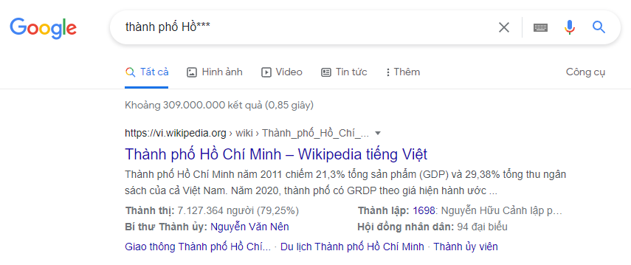

* Tìm kiếm hình ảnh: click vào mục hình ảnh ở gốc phải trang web ***www.google.com*** để chuyển sang chế độ tìm ảnh

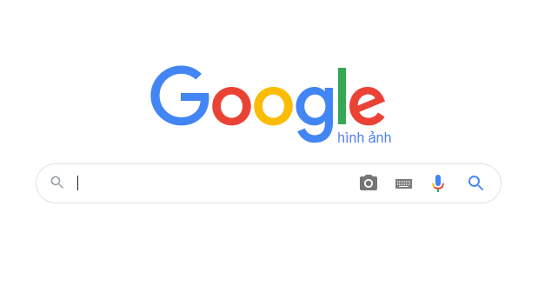

Gõ từ khóa để tìm hình ảnh.